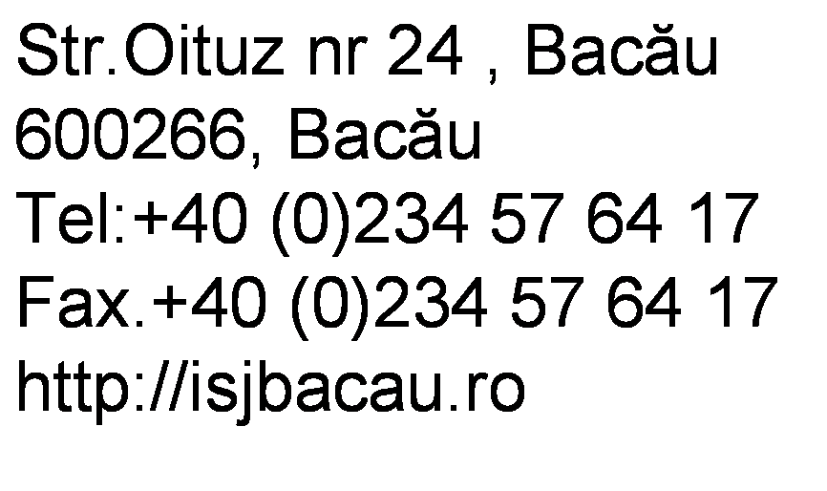


_____________________________________________________________________________------------------__
Anexa 3
PROPUNERI DE PROIECTE EDUCATIVE PENTRU
C.A.E.J. anul şcolar 2011-2012
I. Domeniul educaţie cultural artistică
Nr. crt. | Titlul proiectului | Aplicant | Luna de desfăşurare | Locul de desfăşurare
1. | Proiect de dezvoltare personală “Cartea-prietena mea » | Şcoala cu clasele I-VIII „Alecu Russo” Bacău | noiembrie 2011-iunie 2012 | Bacău
2. | Proiect de dezvoltare personală ”Parte de carte” | Grădiniţa cu program prelungit nr 29 Bacău | noiembrie 2011-iunie 2012 | Bacău
3. | Festivalul “Folclorul naţional, o valoare europeană” | Şcoala cu clasele I-VIII „Ştefan Luchian” Moineşti | noiembrie 2011-februarie 2012 | Moineşti
4. | Proiect cultural artistic “Împreună vom reuşi” | Grădiniţa “Agricola” Bacău | noiembrie 2011-iunie 2012 | Bacău
5. | Expoziţii sub genericul “Prietenii pictorului Nicu Enea” | Colegiul Naţional de Artă “George Apostu” Bacău | septembrie 2011-iunie 2012 | Bacău
6. | Proiect cultural- artistic “Şi voi sunteţi prietenii noştri” | Grădiniţa cu program prelungit nr. 31 structură a Gradiniţei “Dumbrava Minunată” Bacău | octombrie 2011-iunie 2012 | Bacău
7. | Concursul “Crăciunul pentru toţi” | Grup Şcolar “Petru Rareş” Bacău | noiembrie 2011-februarie 2012 | Bacău
8. | Festival “Sărbătorile creştine” | Şcoala cu clasele I-VIII „Octavian Voicu” Bacău | decembrie 2011-iunie 2012 | Bacău
9. | Proiect de educaţie moral-religioasă “Săptămăna duhovnicească” | Şcoala cu clasele I-VIII “Miron Costin” Bacău | Septembrie 2011-aprilie 2012 | Bacău
10. | Concurs de creaţie plastică şi literară “Gândurile anotimpului alb” | Colegiul Naţional de Artă “George Apostu” Bacău/ Şcoala cu clasele I-VIII Lespezi-Garleni/Colegiul Naţional Ferdinad I Bacău/Centrul Şcolar de educaţie inclusivăNr.1 Bacău | Septembrie 2011-februarie 2012 | Bacău
11. | Proiect de educaţie moral-religioasă “Astăzi s-a născut Cristos” | Şcoala cu clasele I-VIII “Ion Creangă” Bacău | decembrie 2011-iunie 2012 | Bacău
12. | Proiect “Datini străbune” | Grădiniţa cu program prelungit nr. 24 Bacău | septembrie 2011-iunie 2012 | Bacău
13. | Expoziâie de picture “Iarna, cu sărbătorile tradiţionale din sat” | Şcoala cu clasele I-VIII “Alexandru Piru” Mărgineni | Decembrie 2011 | Bacău

II. Domeniul educaţie tehnico–ştiinţifică
Nr . crt. | Titlul proiectului | Aplicant | Anul/Luna de defăşurare | Locul de desfăşurare
1 | Concursul de ecologie “Micii ecologişti. Ştiinţa te învaţă” | Şcoala cu clasele I-VIII “G.M.Cancicov” Bacău | iulie 2012 | Bacău
2 | Proiect de dezvoltare personală „Recuperarea rămănerilor în urmă la matematică” | Şcoala cu clasele I-VIII “Miron Costin” Bacău | iunie 2012 | Bacău
3 | Proiect de educaţie ecologică “Să iubim şi să ocrotim natura” | Grădiniţa “Agricola” Bacău | octombrie 2011-iunie 2012 | Bacău
4. | Proiect de educaţie ecologică “Mici, dar voinici” | Grădiniţa nr 26 Bacău | noiembrie 2011-iunie 2012 | Bacău
5. | Proiectul de educaâie ecologică “Eco-Kids şi Lizuca” | Grădiniţa cu program prelungit “Lizuca” Bacău | octombrie 2011-iunie 2012 | Bacău
6. | Proiect de dezvoltare personală „Eu şi hobby-ul meu. Quillingul-tehnica rulării hărtiei” | Colegiul Tehnic “ Anghel Saligny” Bacău | octombrie 2011- iunie.2012 | Bacău
7 | Concursul „Cireşarii” | Asociaţia „Albinuţa veselă” Bacău | noiembrie 2011-iunie 2012 | Bacău
8 | Proiect de educaţie pentru protecţia mediului “Deşeuri şi fantezie” | Şcoala cu clasele I-VIII “Alecu Russo” Bacău | noiembrie 2011-iunie 2012 | Bacău
9 | Proiect de dezvoltare personală “Cercul de origami Cocorul” | Şcoala cu clasele I-VIII Nr.1 Oneşti | noiembrie 2011-iunie 2012 | Oneşti
10. | Proiect de dezvoltare personală de Quilling (tehnica rulării hărtiei) „Cercul şcolar Fantezie, măiestrie şi culoare ” | Şcoala cu clasele I-VIII Nr.1 Oneşti | noiembrie 2011-iunie 2012 | Oneşti

III. Domeniul sportiv-turistic
Nr crt | Titlul proiectului | Aplicant | Luna de defăşurare | Locul De defăşurare
1

IV. Domeniul educaţie pentru cetăţenie democratică
Nr crt | Titlul proiectului | Aplicant | Luna / anul de defăşurare | Locul de defăşurare
1. | Proiectul de educaţie patriotică „Pagini de istorie” | Grup Şcolar “G..J..Cancicov” Parincea | decembrie 2011-iunie 2012 | Parincea
2. | Proiectul de educaâie inclusivă “Diferenţele ne aduc împreună” | Şcoala Specială “Maria Montessori” Bacău | noiembrie 2011-iunie 2012 | Bacău; Coloneşti- Com. Răchitoasa
3. | Proiect de educaţie rutieră “Hai la drum mici pietoni” | Grădiniţa “Agricola” Bacău | noiembrie 2011-iunie 2012 | Bacău
4. | Proiect de parteneriat “Şcoala alături de părinţi” | Şcoala cu clasele I-VIII “Alecu Russo” Bacău | noiembrie 2011-iunie 2012 | Bacău
5. | Proiect de parteneriat educational “Azi preşcolari, măine şcolari” | Şcoala cu clasele I-VIII “Alecu Russo” Bacău | noiembrie 2011-iunie 2012 | Bacău
6 | Proiect de parteneriat educaţional „Fapte bune” | Şcoala cu clasele I-VIII “Alecu Russo” Bacău | noiembrie 2011-iunie 2012 | Bacău
7. | Proiect de parteneriat educational “Azi preşcolari, măine şcolari” | Grădiniţa cu program prelungit nr 29 Bacău | noiembrie 2011-iunie 2012 | Bacău
8 | Proiect de consiliere şcolară “În curănd voi fi şcolar” | Grădiniţa cu program prelungit nr. 31 structură a Gradiniţei “Dumbrava Minunată” Bacău | octombrie 2011-iunie 2012 | Bacău
9.. | Proiect de educaţie civică “Eu, cetăţeanul” | Şcoala cu clasele I-VIII “Mihai Drăgan” Bacău | noiembrie 2011-iunie 2012 | Bacău

V.Altele (Interdisciplinar)
Nr crt | Titlul proiectului | Aplicant | Luna de defăşurare | Locul de defăşurare
1 | Proiectul de edeucaţie pentru sănătate “Tu alegi! Alege să fii ajutat” | Şcoala cu clasele I-VIII  Nr 1 Valea Seacă | noiembrie 2011 | Valea Seacă
3. | Proiect interdisciplinary “Limbile străine – izvor de cultură şi civilizaţie” | Şcoala cu clasele I-VIII  Nr 1 Valea Seacă | Septembrie 2011 | Valea Seacă

